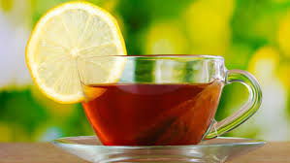
1. źródło: tvnmeteon.tvn24.pl
Serdecznie witam drogich Seniorów !
Kącik ten jest redagowany dla was z myślą o tym, aby podzielić się z wami istotnymi informacjami, ciekawostkami i radami dotyczącymi polepszenia jakości życia.
Rady na marzec :
Żyj zdrowo, żyj kolorowo.
Spostrzeganie barw jest wrażeniem psychicznym wywoływanym w mózgu zwierząt i ludzi , gdy oko odbiera promieniowanie elektromagnetyczne z zakresu światła widzialnego.
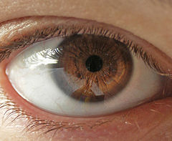
Oko, to receptorowy narząd zmysłu wzroku.
Postrzeganie kolorów odbywa się za pomocą czopków, czyli światłoczułych receptorów siatkówki oka, które absorbują światło w różnych zakresach długości fal. W siatkówce oka znajdują się również pręciki, czyli światłoczułe receptory (fotoreceptory) odpowiadające za postrzeganie kształtów i ruchu w nocy.

2. https://pl.wikipedia.org/wiki/Oko
Od dawna znane jest uzdrawiające oddziałanie kolorów na organizm człowieka. Leczenie kolorami praktykowano już w starożytnym Egipcie, Indiach i Chinach. Współcześnie na całym świecie stosuje się terapię kolorami, jako alternatywną formę leczenia.
Zgodnie z założeniami tej metody odpowiednio dobrany kolor może uzupełnić deficyt energetyczny organizmu i przywrócić jego prawidłowe funkcjonowanie, poprawić nastrój i odporność.
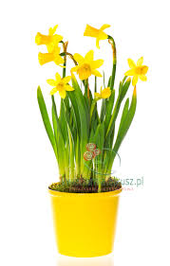
Rady Joli: w miesiącu marcu otaczaj się kolorem żółtym. Kolor żółty to kolor słońca. Wzmacnia odporność, polepsza nastrój, pobudza.
Moja propozycja : kup żółtą doniczkę i żółte kwiatki. Gwarantowany efekt zdrowotny i estetyczny. Doniczkę możesz wykorzystać do przystrojenia wielkonocnego stołu.
Przygotuj się do świąt wielkanocnych.
Nadszedł czas przygotowań do świąt. Ponieważ jest to okres nawarstwienia się prac domowych, należy je rozpocząć stosunkowo szybciej i starannie zaplanować, (jak dobrze planować pisałam w poprzednim kąciku).
Rady Joli: przynajmniej na dwa tygodnie przed świętami zakończ wykonywanie ciężkich prac domowych, zrób w tym czasie zakupy produktów długoterminowych, udekoruj mieszkanie. Tydzień przed świętami zrób porządki bieżące, zakupy świąteczne oraz przygotuj potrawy świąteczne. Dużo potraw można przygotować wcześniej i zamrozić.
Pamiętaj święta mają być okresem radosnym, nie przemęczaj się. Możesz skorzystać z pomocy rodziny lub kupić usługę. Wielkanocne śniadanie powinno być podane na odpowiednio przystrojonym stole. Można wymyśleć samemu dekoracje lub skopiować pomysły z gazet.
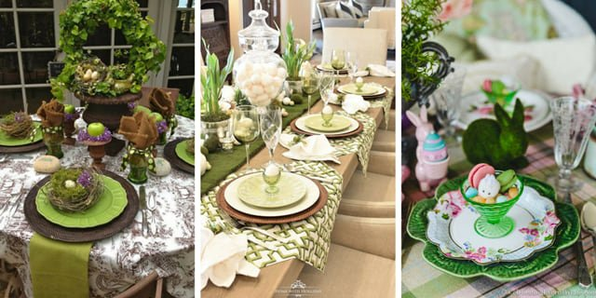
3.https://www.meblobranie.pl/porady/jak-udekorowac-stol-na-wielkanoc/
Na wielkanocnym stole nie może zabraknąć jajek i babki.
Polecam przepis z mojego zeszytu na dużą babkę, która zawsze się udaje, ja ją piekę w dwóch podłużnych foremkach jednocześnie.
Babka z olejem
Składniki: 5 jaj, 2 łyżeczki z brzuszkiem proszku do pieczenia, 1$1/2$ szklanki cukru (ja daję trochę mniej), 2 $1/2$szkl. mąki, $3/4$ szkl. wody, $3/4$ szkl. oleju, 2 łyżki płaskie mąki ziemniaczanej, 2 łyżki płaskie kakao. Sposób przyrządzenia: Jajka ubić z cukrem, dodać olej, wodę. Delikatnie wmieszać przesianą mąkę pszenną z proszkiem. Odlać $1/3$ ciasta, dodać do niego kakao , zamiast niego można dodać kolorowy proszek kisielu. Wlać ciasto do formy, z odlanego robić kolorowe fale na cieście głównym. Piec w temperaturze 180 od 40 do 50 minut. Smacznego.

Dziękuję za przeczytanie artykułu, zachęcam do skorzystania z porad. Życzę zdrowia i przeżycia wielu radosnych chwil.

Jolanta Pszczółka

